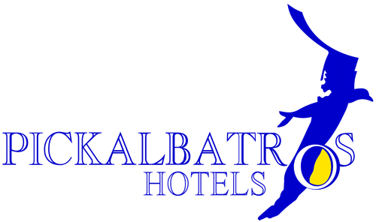

Royal Albatros Moderna
SHARM EL SHEIKH

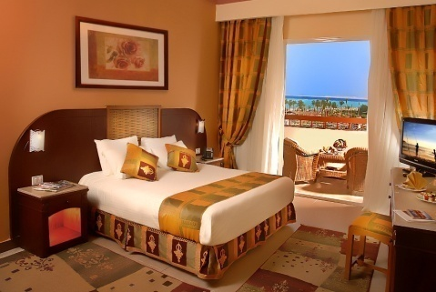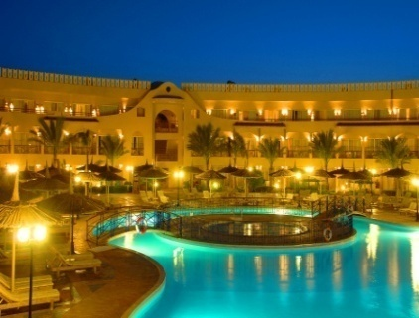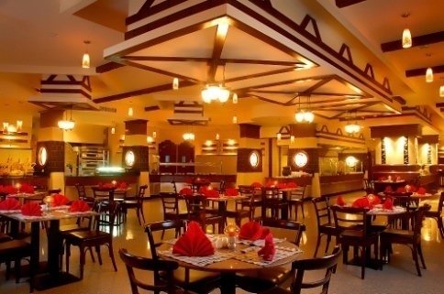

Информация об отеле

Общая информация
Адрес: | Шарм-ель-Шейх P.O Box 215 Набка Бэй
Категория: | 5 звезд
Телефон: | +20 69 3710 400 – 408
Факс: | +20 69 3710 409
Емайл: | gm@royalalbatros.com.eg  reservation@royalalbatros.com.eg
Дата инагурации: | Ноябрь 2004
Открыто: | Круглый год
Языки: | Английский, Немецкий, Французский, Итальянский, работники ресепшна говорящие на различных языках, аниматоры из разных стран
Система питания: | Все Включено
Местоположение
Отель Ройал Альбатрос Модерна идеально расположен на песчаном пляже Набка Бэй. Только в 17 км от Международного аэропорта.
Курорт всемирно известен не только своей превосходной погодой круглый год, но и как лучшее место для дайвинга в мире. Побережье Синай славятся своими рифами – Джексон, Вудхаусе, Томас и Гордон рифы. Рифы Джексон и Гордон знамениты останками кораблекрушения судна «Лара и Луллия». Известные места для дайвинга на Синайском побережье – Миллион Надежд, Корморан, Зингара, Капитан Кисса и Эй Дорома в местах кораблекрушений и Белая Лагуна.
- 17 км от Аэропорта
- 25 минут от Наама Бэй
- 35 минут от Старого города
- Автобус в Наама Бэй (за дополнительную плату)
- Услуга такси
Номера и удобства
Число номеров: |  | 680
Ройал Сьюты |  | 7
Президентский номер |  | 1
Джуниор Сьюты |  | 16
Семейные номера (Фэмили) |  | 50
- Номера со стильными окнами: |  | да | X | нет
- С видом на море: |  | да | X | нет
- С видом на сад / на бассейн: |  | да | X | нет
- Номера с соединительной дверью: |  | да | X | нет
- Смена белья ежедневно: |  | да | x | нет
- Смена полотенец ежедневно: |  | да | X | нет
- Уборка номера ежедневно: |  | да | X | нет
- Стирка: |  | да | x | нет |  | За дополнительную плату
- Дополнительная кровать: |  | да | X | нет
- Детская кроватка: |  | да | X | нет |  | Бесплатно
- Двухярусная кровать: |  | да | X | нет |  | Бесплатно
- Ковры: |  | да | x | нет
- Плиточный пол: |  | да | X | нет
- Ванная комната с душем: |  | да | X | нет
- С отдельной душевой кабинкой: |  | да |  | нет | X
- Ванная комната с ванной: |  | да | X | нет
- С отдельным туалетом: |  | да | X | нет
- Радио: |  | да |  | нет | X | TV – Sat
- Сейф: |  | да | X | нет |  | На ресепшне 24 часа & в номерах
- Напряжение: |  |  |  |  |  | 220 Вольт
- Адаптер при необходимости: |  | yes | X | no |  | Бесплатно (при наличии свободных адаптеров)
- Животные: |  | yes |  | no | X
- Лифт в главном здании: |  | yes | X | no
- Конференц-зал: |  | Yes | X | no |  | (вместимость 80 человек)
Спорт и развлечения
Ройал Альбатрос Модерна проводит различные спортивные мероприятия.

6 бассейнов:
- Активный бассейн
- Релакс бассейн, зона для спокойного отдыха
- Детский бассейн в зоне релакс бассейна
- Бассейн с подогревом (28c°) с объединенным детским бассейном
- Детский бассейн с подогревом и 12 водными горками (глубина 50см)
- Детский бассейн с подогревом рядом с Аквапарком

13 различных спортивных программ:
- 1 теннсный корт (ракетки и освещение за дополнительную плату)
- Настольный теннис
- Бильярд (за дополнительную плату)
- Мини гольф (за дополнительную плату)
- Шахматы в саду
- Футбол в саду
- Пляжный волейбол
- Стрельба из лука
- Шафлбоард
- Французские мячики
- Дартс

- Аквааэробика
- Водное поло

Дайвинг и водные виды спорта:
- Международный дайвинг центр с профессиональными инструкторами
- Аква центр предлагает широкий выбор водного спорта

Понтон:
- Длина 630 метров (лагуна и сноркленг / дайвинг)

Спа и клуб здоровья:
Спа и клуб здоровья, оснащенный современным оборудованием, сауна, паровая баня и массаж.

Дневные и вечерние развлекательные программы:
- Интернациональная анимация
- Детский клуб и детская площадка
- Вечерние программы 21:00 – 21:45 на пляже
- Живая музыка

Удобства для детей:
- Мини клуб (для детей 4-12 лет) с программой на 6 дней
- Аквапарк и бассейн с подогревом
- Детский бассейн
- Детская площадка
- Детские кроватки бесплатно
- Двухярусные кровати
- Детский ресторан
- Детский кинотеатр
- Уголок с игровыми приставками (за дополнительную плату)

Аквапарк
(20 водных горок)
- 8 взрослых водных горок:
Черная дыра -1 | Свободное падение -1
Камикадзе -1 | Мульти горки - 4 горки

- 12 детских водных горок:
Детсая горка тоннель | Змейка
Осьминог | Слон
Свободное падение | Черепаха
Кролик | Гриб
Мини горка | Дельфин
Аква город | Детский анимационный бассейн

25 заведений
(Рестораны, Бары, Закусочные и т.д.)
Рестораны
- Индийский ресторан "L’Asiatique"
- Китайский ресторан "L’Asiatique"
- Итальянский ресторан "Il Caminetto"
- Немецкий ресторан "Zum Kaiser"
- Восточный ресторан "Tagine"
- Средиземноморский ресторан “Mediterranean”
- Закусочная на пляже
- Пиццерия на пляже
- Ресторан морепродуктов
- Тайский Ресторан “White Elephant” (А ля карт ресторан за дополнительную плату)
- Суши Бар (за дополнительную плату)
Бары
- Кафе на террасе
- Лобби бар
- Бар возле активного бассейна
- Бар на пляже
- Бар “Lа Veranda”
- Бар "Sim Sema"
- Кальянная – кальян (за дополнительную плату)
- Бар у релакс бассейна
- Бар “White Elephant” (за дополнительную плату)
- Бар “Jazz”
- Бар “Columbus”
- Ирландский паб
- Бар у Аквапарка
- Спорт Бар
Закуски
- “Dounats & Creps”
- Аквапарк
- Бар “Columbus”
Медицинское обеспечение
- Доктор в отеле 24 часа (за дополнительную плату)
- Аптека в отеле
- Рядом с клиникой
Способы оплаты
- Кредитные карты Visa & Master
- ATM машина в отеле |  | да | x | нет
- Банк в лобби отеля |  | да |  | нет | x

Бары – Напитки (24 часа Все Включено для безалкогольных/ горячих напитков и воды)
“Все Включено” включает широкий выбор напитков местного производства, безалкогольные напитки, соки, пиво, коктейли, кофе, чай, ликеры, газированные напитки и местное вино в бокалах. Алкогольные напитки бесплатно с 10:00 до полуночиt. В остальное время алкогольные напитки за дополнительную плату.
Web Site: www.pickalbatros.com

